CH3 : Analyse et spécification des besoins
Introduction
Dans ce troisième chapitre, nous nous focaliserons sur l’étape d’analyse et de spécification des besoins qui servira à faciliter la tâche de développement de notre projet. Nous commencerons par identifier les acteurs. Ensuite, nous spécifierons les exigences fonctionnelles et non fonctionnelles auxquelles la solution proposée devra répondre. Nous terminerons par une formalisation des besoins à travers les diagrammes de cas d’utilisation du langage "UML", qui expliqueront les principales fonctionnalités de notre application.
3.1 Identification des acteurs
Notre solution repose exclusivement sur une application web. Elle est principalement destinée à être exploitée par la responsable financière, qui y accède pour assurer la gestion, le suivi et l'analyse des activités financières de l'organisation.
En complément, les visiteurs peuvent également accéder à certaines fonctionnalités de visualisation, sous réserve d'une autorisation préalable. Cette consultation leur permet de visualiser des données financières spécifiques, sans possibilité de modification, garantissant ainsi la confidentialité et l'intégrité des informations.
Du point de vue technique, nous identifions également des acteurs secondaires, à savoir :
- Les services de l’API d’OpenAI, qui permettre à la responsable financière de bénéficier d’un accompagnement technique intelligent.
- Les moteurs de Business Intelligence (BI), pour améliorer la visualisation des activités financières.
3.2 Description des activités des acteurs
Afin de mieux clarifier les rôles et responsabilités de chaque acteur au sein de notre solution web, cette section détaille les activités spécifiques de chaque intervenant.
3.2.1 Acteurs primaires
- La responsable financière
Elle constitue l’actrice principale de la plateforme. Elle assure la gestion complète du système, englobant le contrôle des accès des visiteurs, la gestion des clients, des revenus, des charges fixes et mensuelles, ainsi que la génération des rapports financiers mensuels et annuels. Elle exploite également les tableaux de bord BI pour faciliter la prise de décision stratégique, élabore des prévisions financières périodiques, et bénéficie d’un accompagnement intelligent via des services d’intelligence artificielle, notamment à travers un chatbot personnalisé connecté aux données internes de l’application.
- Les visiteurs
Les visiteurs, quant à eux, disposent d’un accès restreint et uniquement après autorisation de la responsable financière. Une fois validée, cette autorisation leur permet de s’inscrire, de s’authentifier sur la plateforme, d’accéder aux résultats de prévisions financières et de consulter certains tableaux de bord BI, leur offrant ainsi une visualisation partielle des données selon les droits qui leur sont accordés.
Les visiteurs disposent d’un accès limité à la plateforme. Leurs activités sont conditionnées par l’autorisation préalable de la responsable financière. Une fois autorisés, ils peuvent :
- S’inscrire et s’authentifier sur la plateforme.
- Accéder aux résultats prédictifs générés par la solution.
- Consulter les tableaux de bord BI pour visualiser certaines données financières.
3.2.2 Acteurs secondaires
- Services de l’API OpenAI
Ces services sont intégrés pour fournir une assistance technique intelligente à la responsable financière. En exploitant des modèles d’apprentissage automatique (machine learning), ils permettent de répondre de manière pertinente et personnalisée aux requêtes formulées.

- Moteurs de Business Intelligence (BI)
Les outils BI, tels que Power BI, jouent un rôle essentiel dans le traitement, le calcul et la transformation des données financières issues de l’application. Ils génèrent des représentations visuelles claires et dynamiques, facilitant le suivi en temps réel des activités et la prise de décision éclairée.
L’identification précise de ces acteurs permet d’adapter l’architecture fonctionnelle et technique de la plateforme aux besoins de chaque intervenant, tout en garantissant une expérience utilisateur cohérente et sécurisée.
3.3 Spécification des besoins
Le but de cette section consiste à rassembler, étudier et déterminer les besoins essentiels ainsi que les caractéristiques clés du projet. L’accent est mis sur les exigences fonctionnelles et non fonctionnelles qui sont nécessaires pour proposer des services conviviaux et faciles à utiliser.
    - Les besoins fonctionnels
Le système doit répondre à un ensemble de besoins fonctionnels déterminés selon les rôles des différents utilisateurs. Ces besoins sont définis en fonction des responsabilités et des droits d'accès associés à chaque acteur du système. Deux grandes catégories d’utilisateurs sont identifiées : la responsable financière et les visiteurs externes.
- Responsable financière
La responsable financière dispose d’un accès complet au système. Elle est en charge de la gestion, du suivi et de l’analyse des données financières. Les fonctionnalités qui lui sont destinées incluent :
- Gestion des accès utilisateurs externes : attribution, modification ou révocation des autorisations d’accès à des tiers externes (auditeurs, partenaires, etc.).
- Administration des entités financières : supervision des données relatives aux clients, charges récurrentes, revenus, et factures.
- Suivi des charges mensuelles : validation et contrôle des dépenses fixes à intervalles réguliers.
- Génération de rapports financiers : production automatisée de rapports synthétiques mensuels et annuels.
- Consultation de tableaux de bord interactifs : accès à des visualisations dynamiques pour soutenir la prise de décision stratégique.
- Élaboration de prévisions financières : génération de projections basées sur les données disponibles, à l’échelle mensuelle ou annuelle.
- Activation de fonctions assistées par IA : déclenchement de traitements techniques ou analytiques optimisés par des algorithmes intelligents.
- Assistance via un agent virtuel : accès à un chatbot intégré capable de fournir des réponses adaptées, basées sur les données du système.
2. Visiteurs externes
Les utilisateurs externes accèdent au système dans un cadre strictement défini. Leurs besoins fonctionnels sont encadrés par des droits spécifiques, et se limitent à la consultation de certaines données :
- Demande d’accès au système : possibilité de soumettre une requête d’autorisation à l’administratrice du système.
- Inscription et authentification sécurisée : création d’un compte personnel et accès protégé à la plateforme.
- Consultation des données prévisionnelles : visualisation des résultats prédictifs générés automatiquement par le système.
- Accès aux tableaux de bord : lecture complète des visualisations financières selon les autorisations octroyées.
    - Les besoins non fonctionnels
En complément des besoins fonctionnels, tout système d’information moderne se doit de respecter un ensemble de besoins non fonctionnels. Ces exigences, souvent invisibles à l’utilisateur final, sont essentielles pour assurer la qualité, la stabilité, la sécurité et la durabilité de la solution. Elles s'articulent autour des axes suivants :
- Exigences de performance et réactivité :
Le système doit offrir des temps de réponse réduits, permettant un traitement fluide des opérations, même lors d’une forte sollicitation. Les calculs complexes doivent s’exécuter de manière optimisée, sans ralentir l'expérience utilisateur.
- Exigences d’ergonomie et d’accessibilité :
L’interface doit être intuitive, claire et facile à utiliser, quels que soient le profil de l’utilisateur ou le type de support utilisé. Une attention particulière doit être portée à l’accessibilité, afin de garantir l’inclusion de tous les utilisateurs, y compris ceux en situation de handicap.
- Exigences de sécurité et confidentialité :
La confidentialité des données doit être préservée à tout moment. L’accès au système doit être strictement contrôlé, avec une protection renforcée contre les intrusions, les fuites d’information et les actions malveillantes. Les données sensibles doivent être protégées tant en transit qu’au repos.
- Exigences de fiabilité et disponibilité :
Le système doit fonctionner de manière continue et stable, avec une très faible tolérance aux interruptions. Il est essentiel de prévoir des mécanismes de sauvegarde, de reprise automatique et de notification en cas d’anomalie.
- Exigences de maintenabilité et évolutivité :
La solution doit pouvoir évoluer facilement avec le temps, que ce soit pour corriger des anomalies, intégrer de nouvelles fonctionnalités ou s’adapter à de nouveaux besoins. Une architecture claire et bien structurée est indispensable pour faciliter les interventions futures.
- Exigences de portabilité :
Le système doit pouvoir être déployé et utilisé sur différents environnements, plateformes ou appareils, sans perte de performance ni altération de l’expérience utilisateur. Cette adaptabilité garantit un accès élargi au plus grand nombre d’utilisateurs.
- Exigences d’intégration :
Une solution efficace doit pouvoir s’intégrer facilement dans un écosystème existant, en interagissant avec d’autres systèmes, services ou sources de données, sans rupture de continuité.

- Exigences de scalabilité :
La capacité du système à gérer une augmentation progressive du volume d’utilisateurs, de données ou de transactions est primordiale. Il doit pouvoir s’adapter dynamiquement à l’évolution des besoins et à la montée en charge.
- Exigences d’auditabilité et de traçabilité :
Toutes les actions effectuées dans le système doivent être enregistrées de manière détaillée, permettant un suivi rigoureux, une analyse postérieure et une responsabilité claire des utilisateurs.
- Exigences d’intelligence et d’automatisation :
L’automatisation de certaines tâches récurrentes et la capacité à fournir des suggestions ou décisions intelligentes renforcent l'efficacité du système tout en maintenant l’utilisateur au centre du processus décisionnel.
3.4 Modélisation des besoins
Pour obtenir une vue globale des exigences de notre application, nous allons présenter une
modélisation des besoins fonctionnels en ayant recours aux notions du langage "UML".
3.4.1 Langage de modélisation UML
Le langage UML (Unified Modeling Language) est constitué de diagrammes intégrés utilisés
par les développeurs informatiques pour la représentation visuelle des objets, des états et des
processus dans un logiciel ou un système. Le langage de modélisation peut servir de modèle
pour un projet et garantir une architecture d’information structurée, il peut également aider les
développeurs à présenter leur description d’un système d’une manière compréhensible pour les
spécialistes externes. Pour cela, nous avons utilisé "UML" pour la modélisation.

3.4.2 Diagramme de cas d’utilisation Global
La figure ci-dessous présente le diagramme de cas d’utilisation général du Geld Pilot qui permet d’identifier les grandes fonctionnalités du futur système et les possibilités d’interaction entre notre système et ces acteurs.
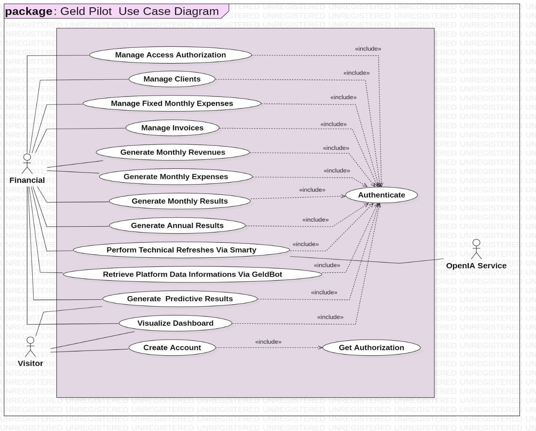
Diagramme de cas d’utilisation générale du GELD PILOT
  - Modélisation fonctionnelle des fonctionnalités système
Dans cette partie, nous détaillons les cas d’utilisation les plus importants offerts par notre
Système Geld Pilot.
3.4.1 Raffinement du cas d’utilisation « Manage Access Authorization » :
La figure ci-dessous présente le raffinement de cas d’utilisation gérer les autorisations d’accès, suivie par leur description textuelle.
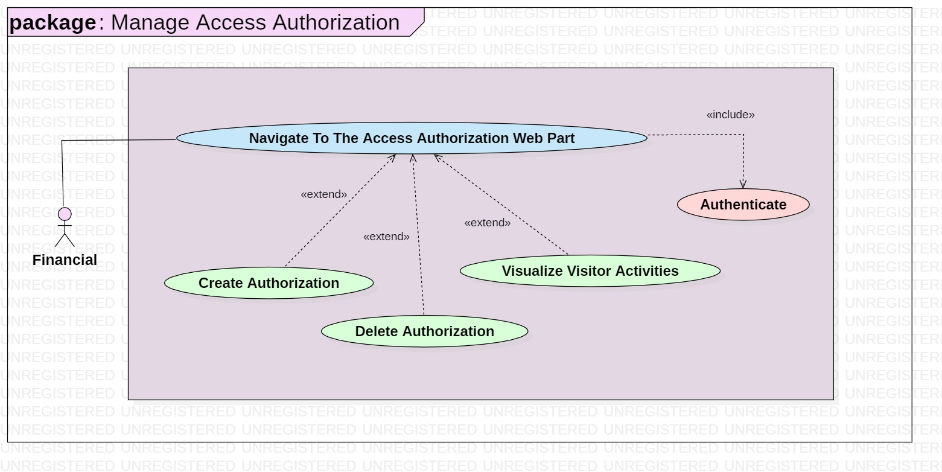
Diagramme détaillé de cas d’utilisation « Manage Access Authorization »

La description de scénarios des cas d’utilisation : « Manage Access Authorization » est donnée par le tableau ci-dessous :
Titre | Manage Access Authorization
Acteurs | - Responsable financière  - Visiteur
Objectif | La responsable financière peut gérer les autorisations d’accès en accédant à une liste complète, où elle peut créer de nouvelles autorisations, supprimer les autorisations existantes et consulter les activités des visiteurs. Le visiteur peut demander l’accès à la plateforme et être autorisé à créer un compte suite à la validation.
Précondition | - Responsable financière authentifiée  - Visiteur non inscrit et en attente d’autorisation
Post-condition | - Autorisation créée et envoyée au visiteur  - Visiteur peut créer un compte et accéder à la plateforme  - Responsable peut consulter/modifier/supprimer les autorisations
Scénario nominal [S1] | (a) La responsable sélectionne « Gérer les accès »  (b) Le système affiche la liste des autorisations [A1]  (c) La responsable peut :  — Créer une nouvelle autorisation  — Supprimer une autorisation existante  — Consulter les activités des visiteurs  (d) En cas de création, elle saisit les informations et valide  (e) Le système vérifie les données, crée l’autorisation, et l’envoie  (f) Le système met à jour la liste et affiche un message de succès
Scénarios alternatifs | - [S1.A1] : Liste vide → Message d'information affiché  - [S1.A2.a] : Email du visiteur existe déjà → Message d’erreur : « Email déjà utilisé »  - [S1.A2.b] : Suppression sans confirmation → Le système demande une validation explicite  - [S1.A2.c] : Email vide ou mal formaté → Bouton « Valider » désactivé, message d’erreur
Exigences supplémentaires | - Le bouton « Valider » est désactivé si :  — Un champ obligatoire est vide  — L’adresse email est invalide  - La suppression d’une autorisation nécessite une confirmation  - L’enregistrement n’est autorisé que si le visiteur n’est pas déjà inscrit

Cas d’utilisation « Manage Access Authorization »

3.4.2 Raffinement du cas d’utilisation « Manage Clients » :
La figure ci-dessous présente le raffinement de cas d’utilisation gérer les clients, suivie par leur description textuelle.
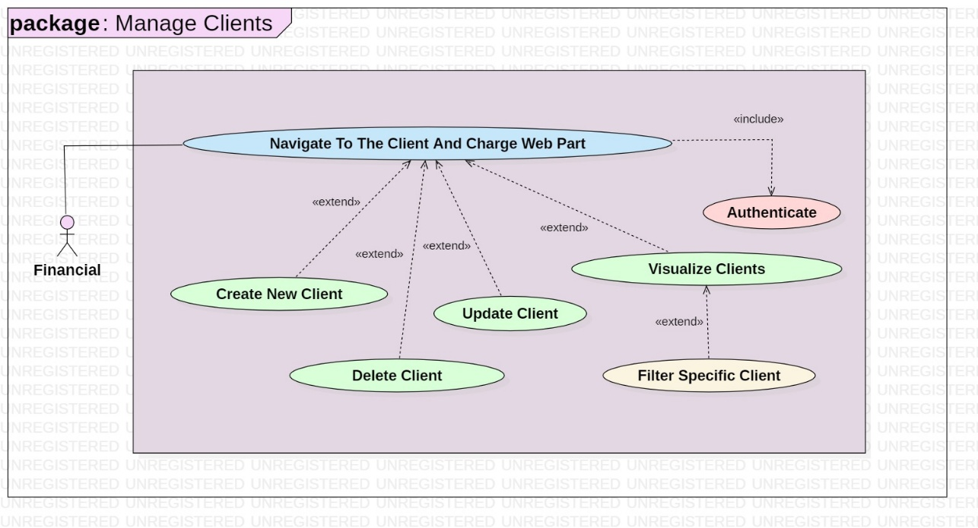
Diagramme détaillé de cas d’utilisation « Manage Clients »

La description de scénarios des cas d’utilisation : « Create New Client » est donnée par le tableau ci-dessous :
Titre | Create New Client
Acteurs | - Responsable financière
Objectif | Permettre à la responsable financière de créer un nouveau client via un formulaire dédié. Le système enregistre les données dans des base des données dédiés, et met à jour les tableaux de bord des visuelles BI avec les nouvelles informations.
Précondition | - Responsable financière authentifiée  - Interface de création de clients accessible  - Connexion opérationnelle avec des bases des données
Post-condition | - Le client est ajouté  - Les tableaux de bord BI sont automatiquement mis à jour avec les nouvelles données
Scénario nominal [S1] | (a) La responsable accède à l’interface « Nouveau client »  (b) Elle remplit le formulaire avec les données du client (nom, email, CIN, etc.)  (c) Le système vérifie si un client avec le même email ou CIN existe déjà [A1]  (d) Le système valide que tous les champs sont bien remplis [A2]  (e) Si tout est conforme, le client est créé dans les bases des données  (f) Les tableaux de bord BI sont mis à jour avec les nouvelles données
Scénarios alternatifs | - [S1.A1] : Email ou CIN déjà utilisé → Message d’erreur : « Ce client existe déjà »  - [S1.A2] : Des champs sont vides ou invalides → Message d’erreur indiquant les champs à corriger
Exigences supplémentaires | - Tous les champs obligatoires doivent être remplis pour activer le bouton « Valider »  - Le format de l’email , CIN , NumTel doit être conforme  - Le système doit afficher un message de confirmation après la création réussie  - En cas d’erreur, la création est annulée et les bases ne sont pas modifiées

Cas d’utilisation « Create New Client »

3.4.3 Raffinement du cas d’utilisation « Manage Fixed Monthly Expenses » :
La figure ci-dessous présente le raffinement de cas d’utilisation gérer les clients, suivie par leur description textuelle.
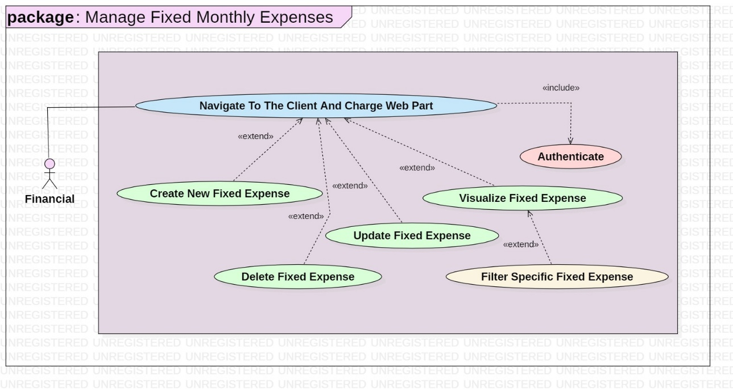
Diagramme détaillé de cas d’utilisation « Manage Fixed Monthly Expenses »

La description de scénarios des cas d’utilisation : « Create New Fixed Expense » est donnée par le tableau ci-dessous :
Titre | Create New Fixed Expense
Acteurs | - Responsable financière
Objectif | Permettre à la responsable financière de créer une charge fixe via un formulaire dédié. Le système enregistre les données dans des bases des données dédiés, et met à jour automatiquement les visualisations BI avec les nouvelles charges.
Précondition | - Responsable financière authentifiée  - Connexion opérationnelle avec les bases des données configurées
Post-condition | - La charge fixe est ajoutée dans MongoDB et les table des Bases des données  - Les visualisations BI sont actualisées automatiquement
Scénario nominal [S1] | (a) La responsable accède à l’interface « Nouvelle charge fixe »  (b) Elle remplit le formulaire avec les données nécessaires (nom, montant, type, etc.) (c) Le système vérifie que les champs sont bien remplis et cohérents [A1]  (d) Si tout est valide, la charge fixe est enregistrée dans les bases des données  (e) Les visualisations BI sont mises à jour automatiquement
Scénarios alternatifs | - [S1.A1] : Champs incohérents ou vides → Message d’erreur indiquant les champs à corriger  - [S1.A2] : Échec de la création de la charge fixe → Message d’erreur générique affiché
Exigences supplémentaires | - Tous les champs requis doivent être correctement remplis pour activer le bouton « Valider »  - Si un champ est vide ou invalide, un message contextuel s’affiche  - Le système doit confirmer la réussite de l’opération après enregistrement  - Aucun enregistrement ne doit être sauvegardé si une erreur est détectée

Cas d’utilisation « Create New Fixed Expense »

3.4.3 Raffinement du cas d’utilisation « Manage Invoices » :
La figure ci-dessous présente le raffinement de cas d’utilisation gérer les factures, suivie par leur description textuelle.
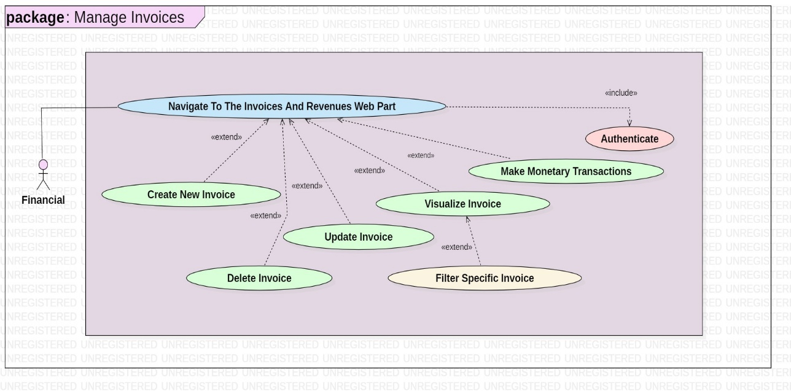
Diagramme détaillé de cas d’utilisation « Manage Invoices »

La description de scénarios des cas d’utilisation : « Manage Invoices » est donnée par le tableau ci-dessous :
Titre | Manage Invoices
Acteurs | - Responsable financière
Objectif | Permettre à la responsable financière de gérer les factures via une interface dédiée, incluant la création, la modification, la suppression et la consultation. Toutes les actions sont synchronisées avec MongoDB, Dataverse, et les transactions financières sont traitées.
Précondition | - Responsable financière authentifiée sur la plateforme  - Le système de facturation est pleinement opérationnel
Post-condition | - Les données des factures sont mises à jour dans les bases des données  - Les transactions monétaires correspondantes sont enregistrées et validées
Scénario nominal [S1] | (a) La responsable accède à l’interface « Gestion des factures » (b) Elle effectue l'une des opérations suivantes :  • Création d'une nouvelle facture  • Modification d’une facture existante  • Suppression d’une facture  • Consultation de la liste des factures  (c) Le système enregistre les modifications et déclenche la transaction monétaire si nécessaire [A1]
Scénarios alternatifs | - [S1.A1] : Erreur de saisie lors de la création ou modification → Message d'erreur affiché précisant les champs à corriger - [S1.A2] : Échec lors de la suppression d'une facture → Message d'erreur affiché, suppression annulée  - [S1.A3] : Échec d’une transaction monétaire → Message d’erreur affiché et la transaction est annulée
Exigences supplémentaires | - Le bouton « Enregistrer » doit rester inactif si les champs obligatoires ne sont pas remplis correctement  - Une facture ne peut être supprimée que si elle n’est pas liée à une transaction validée  - Une confirmation doit être demandée avant toute suppression de facture  - Le système doit afficher une alerte en cas d'échec de transaction avec log d'erreur conservé pour audit

Cas d’utilisation « Manage Invoices »

3.4.4 Raffinement du cas d’utilisation « Generate Monthly Revenue » :
La figure ci-dessous présente le raffinement de cas d’utilisation générer les revenues mensuelles, suivie par leur description textuelle.
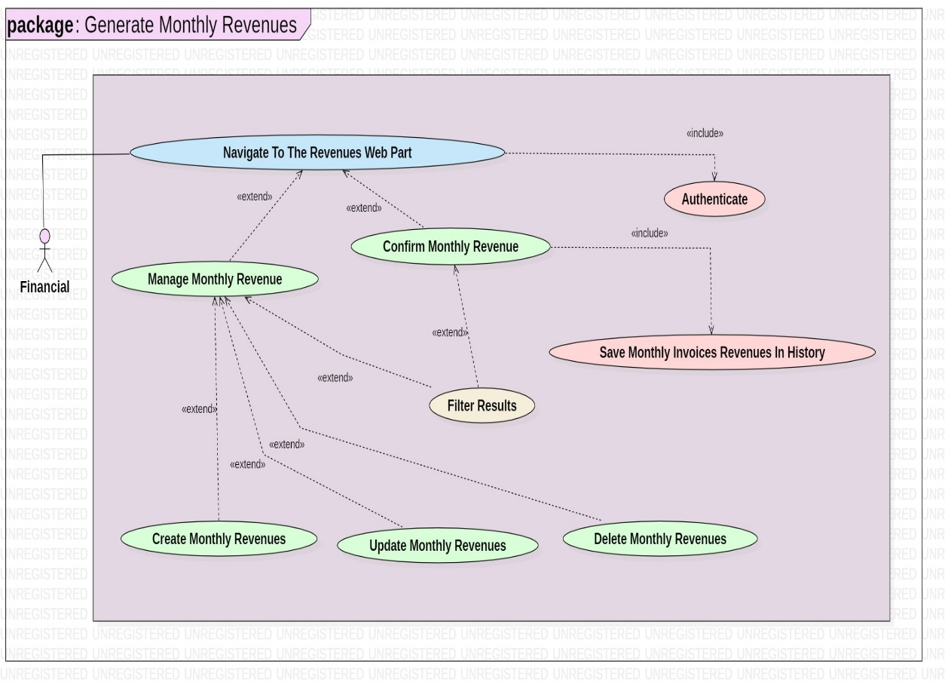
Diagramme détaillé de cas d’utilisation « Generate Monthly Revenue »

La description de scénarios des cas d’utilisation : « Confirm Monthly Revenue » est donnée par le tableau ci-dessous :
Titre | Confirm Monthly Revenue
Acteurs | - Responsable financière
Objectif | Permettre à la responsable financière de valider officiellement les revenus mensuels, déclenchant ainsi l’enregistrement des factures, la mise à jour de Dataverse et l’actualisation des tableaux de bord.
Précondition | - La responsable financière est authentifiée sur la plateforme  - Les revenus mensuels ont déjà été générés
Post-condition | - Les factures sont enregistrées dans l’historique des factures (Invoice History)  - Le tableau des revenues mensuelles est mis à jour dans la bases des données  - Les tableaux de bord BI sont automatiquement rafraîchis
Scénario nominal [S1] | (1) La responsable accède à l’interface « Confirmation des revenus mensuels »  (2) Elle consulte les résultats pour le mois en cours  (3) Elle valide les revenus en cliquant sur le bouton Confirmer  (4) En arrière-plan :  • Enregistrement des factures dans l’historique  • Mise à jour des revenues mensuelles dans la base des données  • Rafraîchissement des tableaux de bord BI
Scénarios alternatifs | - [S1.A1] : Il manque des données de facturation → Un message d’alerte est affiché, la confirmation est bloquée  - [S1.A2] : Erreur lors de la mise à jour de la base des données → Un message d’erreur est affiché, et la confirmation échoue
Exigences supplémentaires | - Un résumé des revenus du mois doit être visible avant validation  - Une confirmation finale doit être demandée avant l’envoi  - Un message de succès doit apparaître une fois la confirmation terminée

Cas d’utilisation « Confirm Monthly Revenue »

3.4.5 Raffinement du cas d’utilisation « Generate Monthly Activity Results » :
La figure ci-dessous présente le raffinement de cas d’utilisation générer les Résultats financières mensuelles, suivie par leur description textuelle.
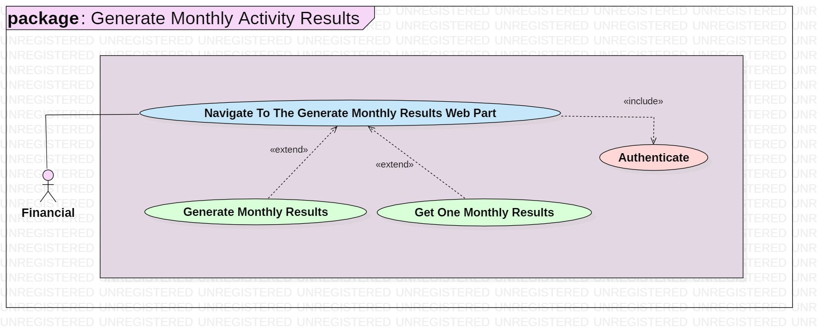
Diagramme détaillé de cas d’utilisation « Generate Monthly Activity Results »

La description de scénarios des cas d’utilisation : « Generate Monthly Activity Results » est donnée par le tableau ci-dessous :
Titre | Generate Monthly Activity Results
Acteurs | - Responsable financière
Objectif | Générer les résultats financiers mensuels à partir des revenus et charges validés  les enregistrer dans les bases des données.
Préconditions | - La responsable financière est authentifiée  - Des revenus et des charges validés existent pour le mois sélectionné
Post-condition | - Le résultat est enregistré dans la base des données  - Le tableau de bord BI est mis à jour  - La responsable peut filtrer les résultats par mois
Scénario nominal [S1] | (1) La responsable accède à l’interface de génération des résultats mensuels  (2) Elle sélectionne le mois à traiter  (3) Le système :  • Regroupe les revenus confirmés et charges validées  • Calcule les résultats financiers  • Enregistre les résultats dans la base des données  (4) Le tableau de bord BI est automatiquement mis à jour  (5) La responsable visualise les résultats actuels et peut filtrer ceux des mois précédents
Scénarios alternatifs | - [S1.A1] : Aucune donnée (revenus/charges) pour le mois → Message d’erreur, génération annulée  - [S1.A2] : Échec de l’enregistrement → Message d’alerte, opération bloquée
Exigences supplémentaires | - Le calcul financier doit tenir compte des éventuelles charges récurrentes ou exceptionnelles  - L’interface doit permettre un aperçu synthétique avant validation

Cas d’utilisation « Generate Monthly Activity Results »

3.4.6 Raffinement du cas d’utilisation « Generate Annual Activity Results » :
La figure ci-dessous présente le raffinement de cas d’utilisation générer les Résultats financières annuelle, suivie par leur description textuelle.
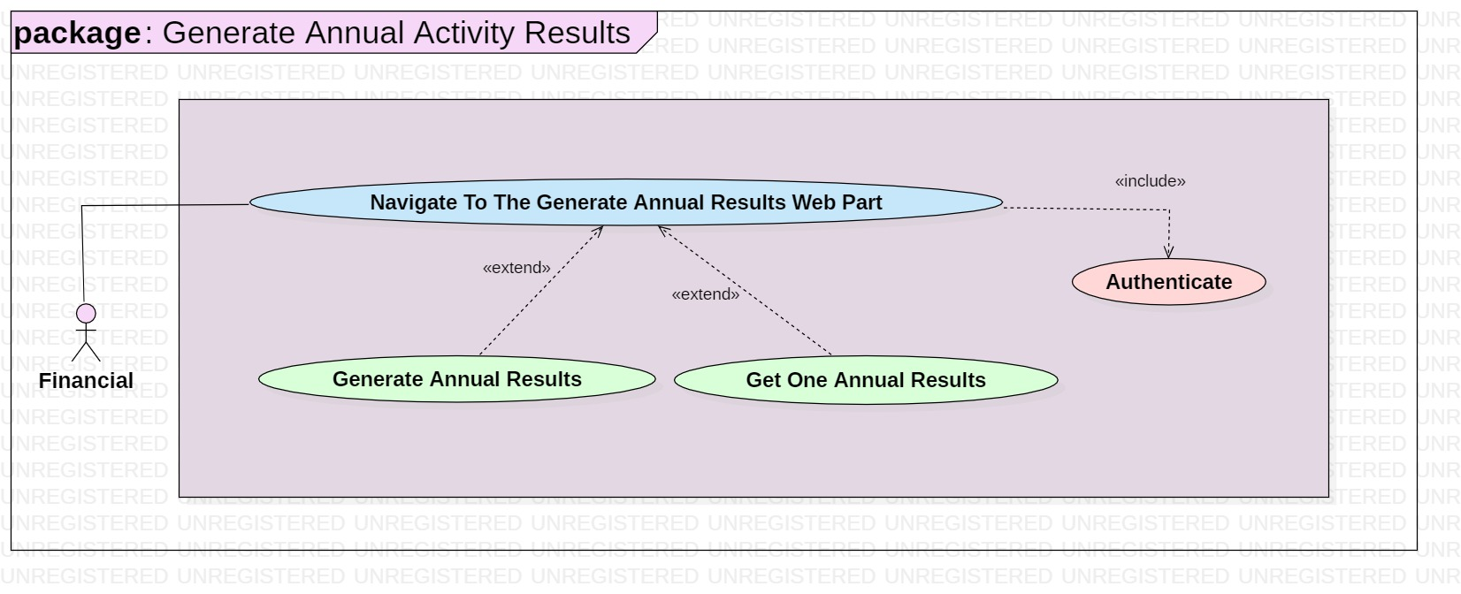
Diagramme détaillé de cas d’utilisation « Generate Annual Activity Results »

La description de scénarios des cas d’utilisation : « Generate Annual Activity Results » est donnée par le tableau ci-dessous :
Titre | Generate Annual Activity Results
Acteurs | - Responsable financière
Objectif | Générer un récapitulatif financier annuel consolidé à partir des résultats mensuels et le synchroniser avec tous les bases des données, et les visuels BI.
Préconditions | - La responsable financière est connectée  - Les résultats des 12 mois de l’année sélectionnée sont générés et validés
Post-condition | - Le résultat annuel est généré et stocké dans les bases des données  - Les tableaux de bord BI sont mis à jour  - L’interface permet de filtrer par année
Scénario nominal [S1] | (1) La responsable accède à l’interface de génération des résultats annuels  (2) Elle sélectionne l’année à analyser  (3) Le système vérifie la disponibilité des 12 mois  (4) Si OK, le système :  • Récupère les données mensuelles  • Effectue les calculs annuels  • Stocke les résultats dans la base des données  • Remplit la base des données qui alimente les moteurs BI  • Rafraîchit les dashboards BI  (5) La responsable peut consulter/filtrer les résultats par année
Scénarios alternatifs | - [S1.A1] : Un ou plusieurs mois manquants → Message d’erreur, opération bloquée  - [S1.A2] : Erreur dans les calculs → Alerte affichée, opération annulée  - [S1.A3] : Échec de synchronisation des bases des données → Message d’alerte technique
Exigences supplémentaires | - Une alerte visuelle pour chaque mois manquant  - Possibilité d’exporter le résultat annuel en format PDF ou Excel  - Journalisation des opérations pour audit

Cas d’utilisation « Generate Monthly Activity Results »

Conclusion
Dans ce chapitre, nous avons commencé par identifier les principaux acteurs de notre système ainsi que leurs rôles spécifiques. Ensuite, nous avons détaillé les exigences fonctionnelles et non fonctionnelles, puis nous avons présenté les diagrammes de cas d’utilisation globaux, ainsi que leurs détails. De plus, nous avons examiné les diagrammes de navigation et les diagrammes de séquences système. Le prochain chapitre sera consacré à une vue d’ensemble conceptuelle.

